**臺北市明湖國民小學二年一班學校日　報告事項(共3頁)**

**導師:張夢麟**

1. **本學期重要教學活動及學校宣導項目**

**1.重要教學活動：**

|  |  |  |
| --- | --- | --- |
| 日期 | 活動 | 內容 |
| 9/23(五)以前 | 台北市五項藝術比賽報名-美術9/23前(自由參加) | 請看8/25的學校首頁「活動計畫與競賽辦法」區，要報名者洽學務處訓育組 |
| 9/28(三) | 【大手牽小手】系列 | 【**愛的傳承**】利用優游明湖課程時間到一年一班進行迎新活動，帶領一年級學弟妹認識學校環境 |
| 9/30(五) | 世界兒童畫展收件 | 詳細資訊請參閱學校網頁公告，參展作品不會退還 |
| 10/10(一) | 國慶日 | 放假一日 |
| 10/18~11/15  （共5週） | 游泳課  每週二 8：40-10：10  （當天可穿涼鞋） | 請準備泳衣、泳帽、蛙鏡、浴巾。  ☺此五週原週二第1節國語調至週四第4節上課，原週四體育課併入週二游泳課。  ☺游泳課若生病不下水，請在聯絡簿告知。  ☺協助家長於10:00至活動中心地下室泳池外樓梯間烘手機等待。 |
| 10/25(二) 10/26(三) | 牙醫到校塗氟 | 健康中心，勿請假 |
| 11/19(六) | 親職講座(一) | 9:00-11:00  主題：情緒教養，從家庭開始  講師：呂俐安 心理師(芯福里) |
| 11/29(二) | 流感疫苗注射 |  |
| 12/3(六) | 體育表演會 | 二年級表演新式健康操 |
| 12/6(二) | 校外教學  蠟藝城堡  牛舌餅DIY | 費用上學期已繳  支援家長490元(含門票、保險、午餐） |
| 12/9(五) | 體育表演會補假 | 體育表演會補假一日，請預先安排孩子去向。 |
| 12/14（三） | **二年級健康操比賽** | **請督促孩子務必在家練習並熟記動作及口白** |
| 12/17(六) | 親職講座(二) | 9:00-11:00  主題：學習路上我挺你－孩子的學習困擾及提升孩子學習動機  講師：蔡宜芳 諮商心理師 |
| 1/2(一) | 開國紀念日 | 開國紀念日，補假一日 |
| 1/7(六) | 補課 | 補行1/20(五)課程 |
| 1/18（三） | 課後學藝班結束 | 課後照顧、課後學藝、學習扶助班結束 |
| 1/19（四） | 休業式 | 12：00放學 |

**2.學校宣導事項：**

【教務處】

(1)申請到校通知者，每日攜帶數位學生證並刷卡，遺失補卡工本費一張113元。

(2)攜手班、課後班請假者，上學校首頁請假系統請假。

【學務處】

(1)請提醒孩子每天配戴防身警報器。

(2)徵求家長於**上學期（12/19~12/23）上午7:20-7:50**在**吉祥門（黑洞旁）**協助交通導護輪值。凡有家長擔任輪值導護，可加20點E酷幣，若值勤完畢可再加5點。

(3)每天早上出門前請務必量測體溫。每天準備三到五個備用口罩；有發燒的情形請在家休息，並記得向老師或學務處請假(有參加校內社團及課後班，請上學校網站完成線上請假手續)。

(4)制服縫上新名牌。

【輔導室】

1. 徵求學校志工，有興趣者，請填表單報名

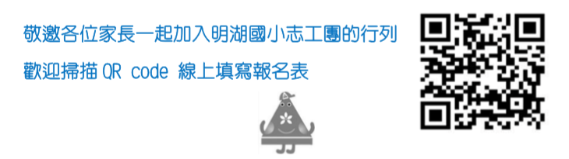

【總務處】111學年度第1學期四聯單線上繳費期限:111年9月20日(星期二)至111年10月3日(星期一)止(有申請親子綁定者，線上繳費)

1. **評量說明**

**2.評量說明：**

|  |  |  |  |  |
| --- | --- | --- | --- | --- |
|  | 日期 | 科目 | 範圍 | 佔學期配分比例 |
| 期中評量 | 11/1  11/2 | 國語  數學 | 國：一~六課  數：一~五單元、學習加油讚一 | 平時70％  定期30％ |
| 期末評量 | 1/12  1/13 | 國語  數學 | 國：七~十二課  數：六~十單元、學習加油讚二 |
| 生活 | 習作、唱遊、美勞、學習表現(資料收集、活動參與、討論發表) | | | |
| 優游明湖 | 課堂討論參與表現、小組合作學習表現、學習單。 | | | |

1. **班級經營（親師合作）**

**◆養成好的生活習慣，建立良好的常規：**

* 1. 請儘量讓孩子7：50前進入教室。
  2. 在家用完早餐再上學。
  3. 不帶零食、玩具與金錢到校。
  4. 鉛筆盒裡的文具適量簡約即可。
  5. 建立閱讀、運動的好習慣。
  6. 建立主動拿作業給爸媽簽閱檢查的好習慣。
  7. 睡前整理書包，準備隔天上課的制服、運動服。(二四穿制服、一五穿運動服)

**◆養成好的學習習慣：**

* 1. 每日**確實完成聯絡簿裡的各項預習與作業**。每一項作業完成後，隔天都要帶來學校交給老師。並請家長在檢查作業內容後，於**當日各項作業的最後一頁簽名**。

1. **注意坐姿和寫字姿勢**。
2. **確實訂正作業**。
3. 若有學習需加強、不當行為屢勸不聽的情形，會在聯絡簿上提醒或聯繫，煩請家長協助叮嚀指導。

**◆其他配合事項：**

1. **請假：**請假若逢週二，需申請午餐退費者，請上請假系統請假(病假務必於當天8:30前，其他假別最晚於四天前請假，如:9/5須請假，9/1日提出假單)
2. **班級事務討論**
3. 班費收支表：

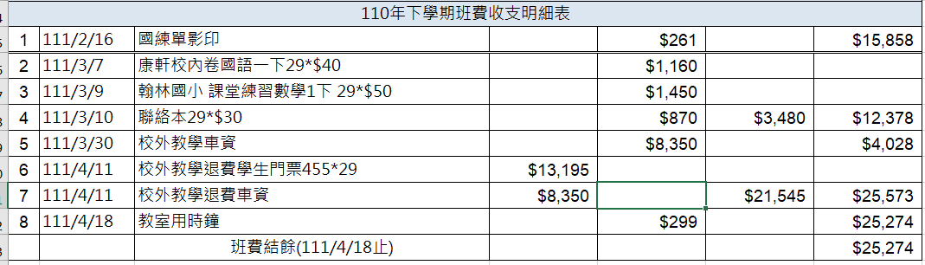

1. 本學期預計開支：

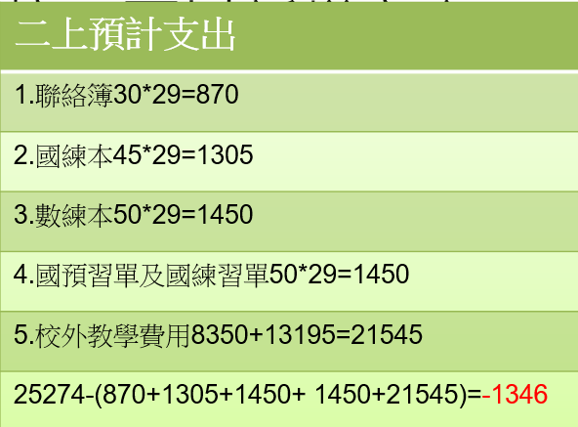

1. 討論事項：
2. 班級家長代表（2人）及總務媽媽(1人)
3. 本學期(12/19~12/23)導護輪值家長（5人）

|  |  |  |  |  |  |
| --- | --- | --- | --- | --- | --- |
| 日期 | **12/19(一)** | **12/20(二)** | **12/21(三)** | **12/22(四)** | **12/23(五)** |
| 輪值家長 |  |  |  |  |  |

1. 本學期班費不足1346元，討論是否收取班費1000元(包含下學期校外教學費用)。
2. 決議:

➀班級家長:芊瑀媽媽、恩綾媽媽，總務媽媽:欣倢媽媽

➁

➂收1000元班費。